**PROPOSAL**

**PENGABDIAN KEPADA MASYARAKAT**

**SKEMA PENGABDIAN KEPADA MASYARAKAT MANDIRI**

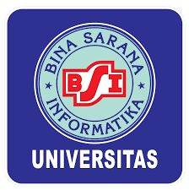

**Pelatihan Tata Kelola Media Sosial**

**kepada Anggota Fatayat NU Cibodas Kota Tangerang**

**untuk Meningkatkan Engagement kepada Masyarakat**

**Oleh:**

**Sri Wulandari, S.Sos, M.I.Kom (0319047006)**

**Eni Saeni, S. I. Kom, M. I. Kom (0302077106**

**Dhefine Armelsa, M.M, M.I.Kom (0309018903)**

**Windu Tiastuti M.I.Kom (0321127301)**

**Ardianto Prabowo (44210153)**

**Kholid Abdul Aziz (44210775)**

**UNIVERSITAS BINA SARANA INFORMATIKA**

**FEBRUARI 2024**

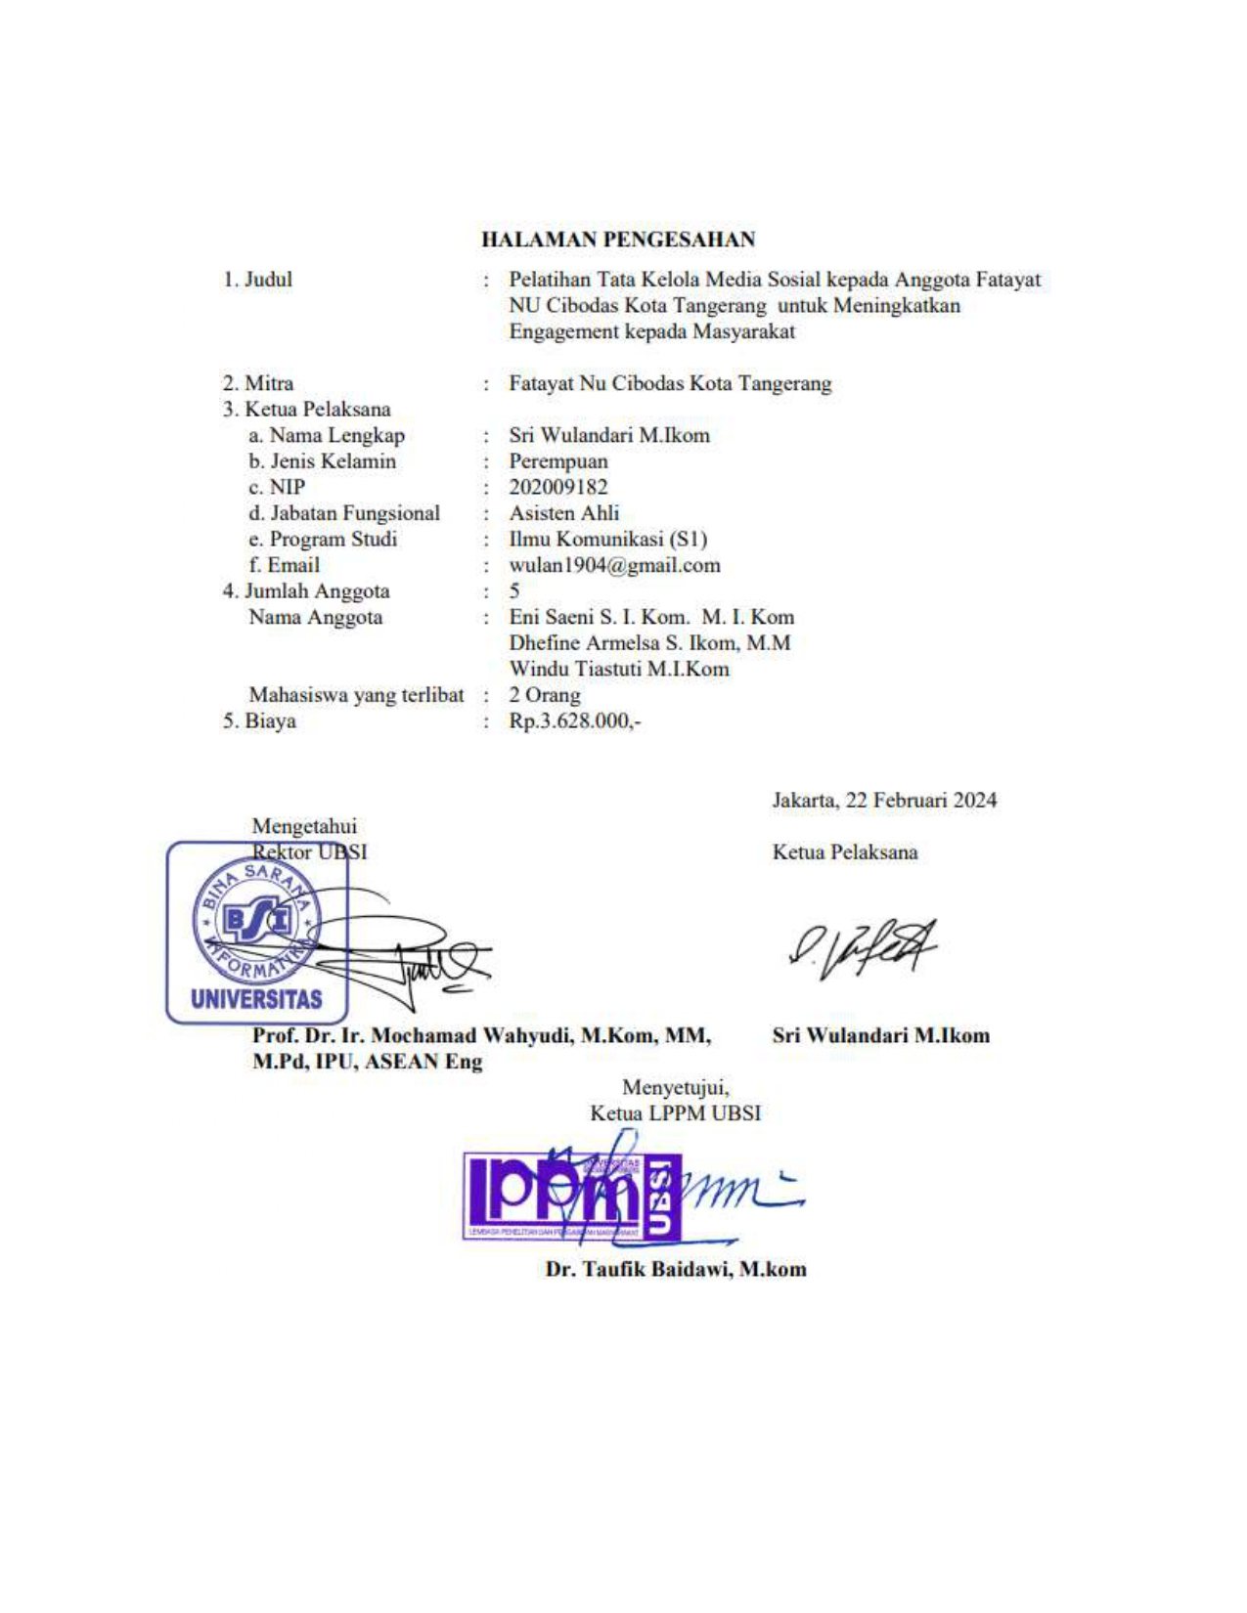**HALAMAN PENGESAHAN**

1. Judul: Pelatihan Tata Kelola Media Sosial

kepada Anggota Fatayat NU Cibodas Kota

Tangerang untuk Meningkatkan Engagement

kepada Masyarakat

1. Mitra : Anggota Fatayat NU Cibodas Kota

Villa Ilham Blok Arafah H1 N21 Panunggangan,

Kecamatan Cibodas, Kota Tangerang

1. Ketua Pelaksana

a. Nama lengkap : Sri Wulandari, S.Sos, M.I.Kom

b. Jenis Kelamin : Perempuan

c. NIP : 202009182

d. Jabatan Fungsional : Assiten Ahli

e. Program Studi : Ilmu Komunikasi

e. Email : wulan1904@gmail.com

1. Jumlah Anggota : 5 Orang

Nama Anggota : Eni Saeni, S. I. Kom, M. I. Kom

Dhefine Armelsa, M.M, M.I.Kom Windu Tiastuti M.I.Kom

Mahasiswa yang terlibat : 2 orang

1. Lokasi Kegiatan/Mitra

a. Wilayah Mitra : Cibodas

b. Kabupaten/Kota : Tangerang

c. Provinsi : Banten

1. Biaya : Rp. 3.628.000

Jakarta, 24 Februari 2024

Mengetahui,

Rektor Universitas Bina Sarana Informatika Ketua Pelaksana,





(Dr. Mochamad Wahyudi, MM., M.Kom., M.Pd) (Sri Wulandari, S.Sos, M.I.Kom)

NIP. 199810339 NIP. 202009182

Menyetujui,

Ketua LPPM Universitas Bina Sarana Informatika

(Taufiq Baidawi, M.Kom)

NIP. 200304891

**DAFTAR ISI**

HALAMAN SAMPUL i

HALAMAN PENGESAHAN ii

DAFTAR ISI iii

RINGKASAN iv

I. PENDAHULUAN 1

II. SOLUSI PERMASALAHAN 7

III. METODE PELAKSANAAN 7

IV. LUARAN DAN TARGET CAPAIAN 10

V. ANGGARAN 11

VI. JADWAL KEGIATAN 12

DAFTAR PUSTAKA 13

**RINGKASAN**

Media sosial merupakan salah satu sarana efektif untuk menyampaikan informasi kepada masyarakat. Banyak hal yang bisa dilakukan dengan media sosial, antara lain sebagai berbagi informasi pasar untuk bagi yang ingin memulai usaha atau bisnis. Selain itu juga, bisa menjadi tempat untuk memasarkan produk dari usahanya tersebut. Namun, tidak semuanya dari mereka mengetahui bagaimana cara bermedia sosial yang baik dan benar untuk menghasilkan hal-hal yang positif sehingga bisa engagement dengan masyarakat. Untuk itu, perlu pengetahuan dalam penggunaan media sosial dan menata kembali tata kelola media sosial agar bisa meningkatkan produktivitas remaja dalam bermedia sosial. Hal itu pula yang diinginkan ibu-ibu yang tergabung dalam organisasi Fatayat NU (Nahdlatul Ulama) Cibodas Kota Tangerang. Fatayat NU adalah sebuah organisasi wanita Islam yang merupakan salah satu lembaga otonom di lingkungan NU, yang bersifat keagamaan, kemasyarakatan dan kekeluargaan. Konsep kegiatan Fatayat NU dapat diklasifikasikan menjadi tiga, yaitu di bidang kaderisasi dan pendidikan, bidang dakwah atau pengembangan Islam, serta bidang sosial kemasyarakatan. Kegiatan-kegiatan tersebut dapat dikembangkan salah satunya dengan menggunakan media social. Tetapi, media sosial sebagai media informasi dan publikasi yang dikelola Fatayat NU Cibodas Kota Tangerang, belum maksimal. Sehingga hal tersebut menjadi salah satu kendala. Adapun solusi yang diberikan yaitu melalui pelatihan, pendampingan dan pengelolaan terkait pengembangan media sosial yang mumpuni sesuai dengan kebutuhan informasi dan publikasi yang tepat sasaran dan sesuai tujuan. Luaran dan target capaian dalam pengabdian masyarakat ini yaitu meningkatkan peran mitra dalam mencerdaskan kehidupan bangsa dan release publikasi pada media massa.

1. **PENDAHULUAN**

Perkembangan dunia digital yang semakin pesat dan terjadinya pergeseran pola komunikasi, membuat banyak Lembaga mentrasformasikan diri dalam paradigma baru berkomunikasi. Salah satu bentuk yang paling mencolok dari perubahan komunikasi tersebut yaitu penyampaian komunikasi melalui media social, yakni Facebook, Instagram, Twitter, Tiktok, YouTube dan sebagainya. Sejalan dengan perubahan gaya komunikasi tersebut, lembaga pun dituntut untuk meningkatkan kemampuan dan kapasitas dalam menghasilkan konten komunikasi publik yang menarik, lebih padat, berisi, inovatif dan kreatif dengan mengedepankan pemanfaatan media sosial dalam mengakselerasi diseminasinya kepada publik. (1)

Terkait dengan hal itu, Universitas Bina Sarana Informatika merencanakan satu kegiatan pendidikan, yang dilakukan oleh dosen-dosen dalam meningkatkan pengetahuan dan kemampuan dengan mengadakan kegiatan pengabdian kepada masyarakat yang merupakan suatu media untuk menjembatani dunia pendidikan dengan masyarakat. Pengabdian pada masyarakat merupakan serangkaian aktivitas dalam rangka kontribusi perguruan tinggi terhadap masyarakat yang bersifat konkrit dan langsung dirasakan manfaatnya dalam waktu yang relatif pendek. Kegiatan ini menjadi salah satu pilar Tri Dharma Perguruan Tinggi, di samping dharma pendidikan dan pengajaran serta dharma penelitian.

Dalam Undang-Undang Nomor 20 Tahun 2003 tentang Sistem Pendidikan Nasional disebutkan bahwa setiap Perguruan Tinggi wajib melaksanakan Tridarma Perguruan Tinggi yaitu Pengajaran, Penelitian, dan Pengabdian Masyarakat (Indonesia, 2003). Program pengabdian pada masyarakat yang akan diselenggarakan oleh Universitas Bina Sarana Informatika berkaitan dengan kepedulian institusi yang bergerak di bidang komunikasi. Melalui pengabdian masyarakat, Universitas Bina Sarana Informatika hadir di tengah-tengah masyarakat, berkolaborasi dan berkarya bersama dengan memberikan pelatihan agar warga masyarakat mampu menghadapi tantangan lebih jauh ke depan di era globalisasi.

Upaya yang dilakukan oleh dosen-dosen diarahkan meningkatkan pengetahuan dan kemampuan anggota Fatayat NU (Nahdlatul Ulama) Cibodas, Tangerang Kota, yaitu dengan memberikan Pelatihan Tata Kelola Media Sosial (Medsos) kepada Anggota PC Fatayat NU Cibodas, Tangerang Kota untuk Meningkatkan Engagement kepada Masyarakat.

1. **Analisis Situasi**

Fatayat NU adalah organisasi bagi perempuan yang dibentuk dan bernaung di bawah Nahdlatul Ulama (NU). Didirikannya organisasi Fatayat NU ini sebagai wujud apresiasi NU terhadap kaum perempuan agar memperoleh pendalaman Agama lewat NU yang diusulkan oleh Kyai Dahlan, tepatnya pada kongres NU ke-VII di Menes Banten pada 11-16 Juni 1938. Fatayat NU berdiri secara resmi, melalui Surat Keputusan PBNU No. 574/U/Peb, tertanggal 26 Robi’ut Tsani 1369/14 Februari 1950. Sebelum turunnya SK tersebut telah dilakukan rintisan awal melalui keikutsertaan para pemudi NU dalam kegiatan-kegiatan yang diselenggarakan oleh NU itu sendiri dan ikut berpartisipasi dalam rangka memeriahkan muktamar NU.

Setelah itu, lahirlah istilah Pemudi Muslimat NU, Puteri Muslimat NU bahkan ada yang menyebut Fatayat NU. Pada tahun 1946 Fatayat NU berdiri melalui muktamarnya di Purwokerto dan ikut dalam muktamar tersebut yaitu Murthosiyah (Surabaya), Khuzaimah Mansur (Gresik) dan Aminah (Sidorejo), yang kemudian ketiga orang ini dikenal sebagai tiga serangkai. Ditandai dengan tiga orang tersebut, secara informal berdiri Fatayat NU di Surabaya, Gresik, Sidorejo meski tanpa ada pengakuan dari PBNU, maka dibentuklah Dewan Pimpinan Fatayat NU dimana tiga serangkai tersebut sebagai pengurusnya.

Fatayat NU merupakan salah satu lembaga otonom di lingkungan NU, yang bersifat keagamaan, kemasyarakatan dan kekeluargaan. Konsep kegiatan Fatayat NU dapat diklasifikasikan menjadi tiga, yaitu di bidang kaderisasi dan pendidikan, bidang dakwah atau pengembangan Islam, serta bidang sosial kemasyarakatan. Anggota Fatayat NU, di antaranya terdiri dari perkumpulan ibu-ibu pengajian yang aktif. Mereka aktif dalam pertemuan dan berbagai kegiatan. Sebagian ibu-ibu tersebut memiliki usaha baik di bidang kuliner, fashion, edukasi dan buku-buku. Dalam menjalankan usaha dan kegiatannya, Fatayat NU Cibodas memiliki akun di media sosial, baik di Instagram, Facebook maupun Youtube. Fatayat NU Cibodas terus berusaha untuk mendapatkan dukungan dari masyarakat terkait eksistensinya, sehingga kegiatan atau pun program yang dilakukan dapat memberikan dampak positif terhadap para pengurusnya, anggotanya, maupun kepada anak-anak pengajian dan juga kepada masyarakat pada umumnya. (2)

Fatayat NU Cibodas menggunakan media sosial. Karena media informasi yang efektif dalam penyampaian dan penyebarluasan informasi adalah media sosial (3). Penggunaan media sosial sifatnya lebih fleksibel, cakupannya luas, lebih cepat, efektif, interaktif, efisien dan bervariatif (4). Dengan menggunakan media sosial, Fatayat NU Cibodas dapat menjangkau semua khalayak. Karena media sosial memiliki massa yang banyak, mempunyai kekuatan yang sangat luar biasa, dan kecepatan penyebaran konten yang dibuat.

Media sosial menawarkan kebebasan yang tiada batas dalam bersosialisasi di dunia maya dimana lingkup pada media sosial tentunya lebih luas. Kegiatan bersosialisasi arahnya menjadi tanpa filter dan negatif apabila tidak diimbangi oleh cara berpikir yang kritis (5).

Dalam rangka mendapatkan dukungan dari masyarakat, maka perlu dilakukan pelatihan terkait tata kelola media sosial kepada anggota Fatayat NU Cibodas Tangerang Kota yang akan digunakan sebagai media publikasi dan informasi kepada masyarakat mengenai keberadaan Fatayat NU Cibodas untuk meningkatkan engagement kepada masyarakat. Selain itu, juga perlu dilakukan pendampingan pengelolaan media sosial terhadap pimpinan dan para pengurus Fatayat NU Cibodas melalui kerjasama dalam Program Pengabdian Masyarakat ini. Kegiatan pelatihan, pendampingan dan pengelolaan terkait tata kelola media sosial sebagai media informasi dan publikasi melalui hal-hal: a. bagaimana cara melakukan pengembangan media sosial yang mumpuni sesuai dengan kebutuhan informasi, b. bagaimana pengelola media sosial agar menjadi media informasi dan publikasi yang tepat sasaran dan sesuai tujuan c. Bagaimana menjaga isi dan tampilan media sosial agar menarik.

Kegiatan-kegiatan yang dilakukan oleh Fatayat NU Cibodas antara lain:

1. **Melakukan Kegiatan Pengajian Majelis Ta’lim Bersama Masyarakat Umum Yang Rutin Dilakukan Setiap Bulan**

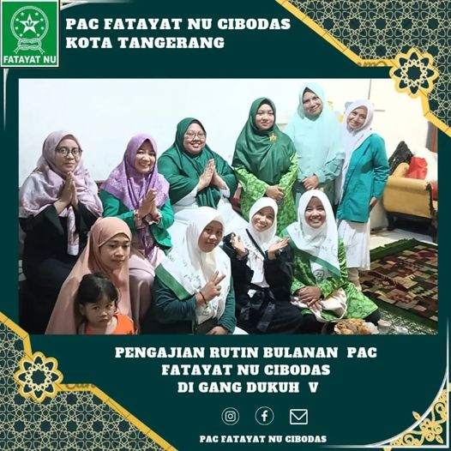

Gambar 1. Aksi kegiatan pengajian Fatayat NU Cibodas

1. **Mengadakan Kegiatan Di Bidang Kesehatan Untuk Masyarakat Umum**

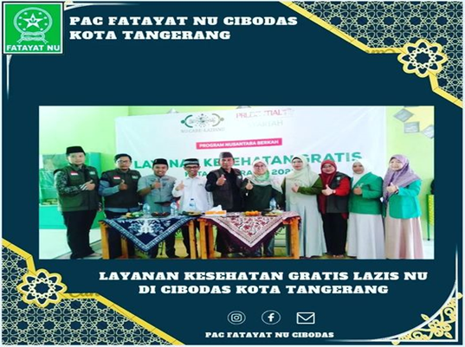

Gambar 2. Aksi kegiatan memberikan layanan kesehatan gratis

yang dlakukan Bersama dengan Lazis NU

1. **Mengadakan Kegiatan Di Bidang Pendidikan Untuk Masyarakat Umum**

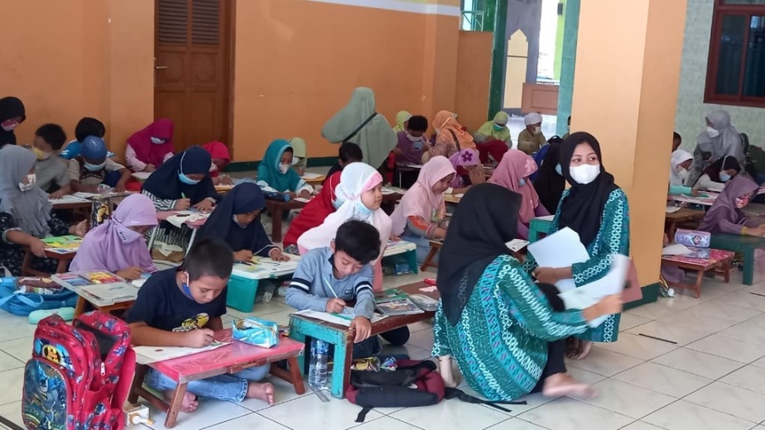

Gambar 3. Fatayat NU Cibodas mengadakan lomba mewarnai

untukanak-anak

**d. Mengembangkan Organisasi Fatayat Sebagai Wadah Aktualisasi Kader Perempuan NU**

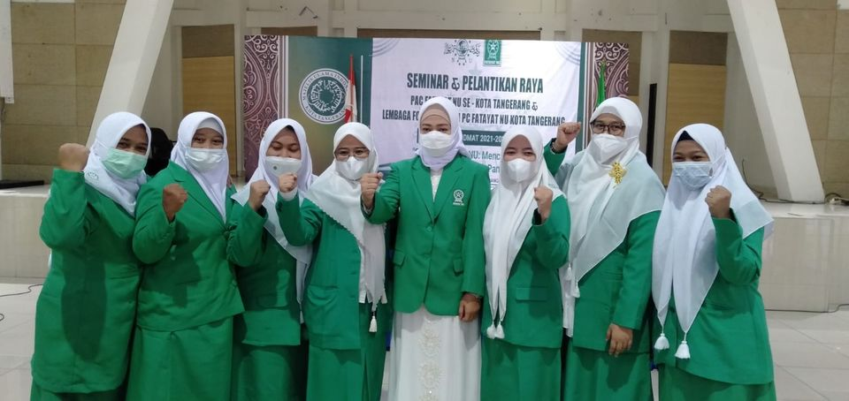

Gambar 4. Konferensi Cabang Fatayat NU Cibodas

## Peta Lokasi Mitra

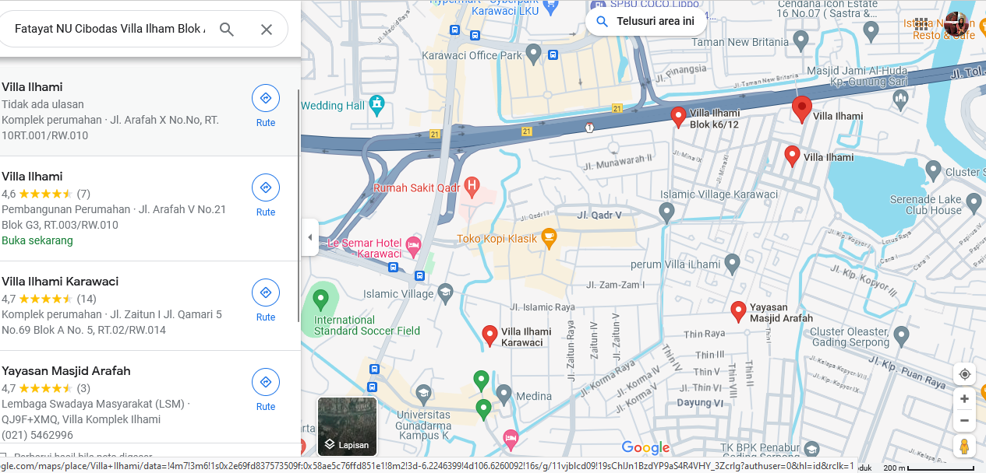Sekretariat Fatayat NU Cibodas berlokasi di Villa Ilham Blok Arafah H1 N21 Panunggangan, Kecamatan Cibodas, Kota Tangerang. Jarak antara Kampus Universitas Bina Sarana Informatika Kaliabang Bekasi ke lokasi kegiatan adalah 57 km

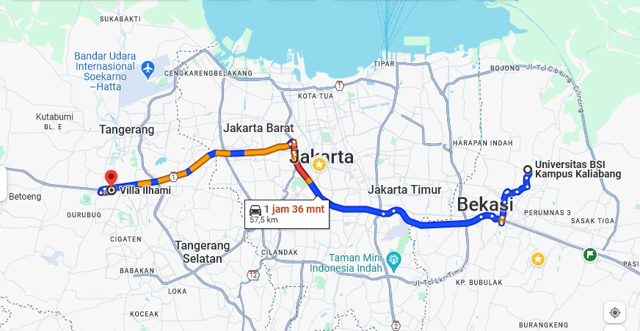

Gambar 5. Peta & Jarak Lokasi Mitra

## Permasalahan Mitra

Mengacu kepada butir Analisis Situasi, maka permasalahan yang saat ini dihadapi oleh Fatayat NU Cibodas, Kota Tangerang yaitu belum maksimalnya dalam memanfaatan media sosial para anggotanya, sehingga diperlukan tata kelola yang baik agak lebih efektif. Permasalahan yang dijumpai Anggota Fathayat NU Cibodas diantaranya:

1. Anggota Fathayat NU Cibodas menginginkan akun media sosialnya lebih aktif dan mendapatkan feedback yang positif.

2. Anggota Fathayat NU Cibodas menginginkan adanya peningkatan jumlah pengunjung pada media sosialnya

3. Anggota Fathayat NU Cibodas ingin mendapat ilmu digital marketing supaya dapat bersaing dalam memasarkan produk-produk yang dibuat oleh anggota.

1. **SOLUSI PERMASALAHAN**

Dalam kegiatan ini, para dosen yang tergabung dalam kelompok pengabdian masyarakat membantu mitra untuk memberikan Pelatihan Tata Kelola Media sosial kepada Anggota Fatayat NU Cibodas Kota Tangerang. Hal ini dilakukan agar media sosial anggota Fatayat NU Cibodas Kota Tangerang dapat dikelola dengan baik sehingga semakin mendapatkan dukungan dari masyarakat terkait eksistensinya, sehingga kegiatan atau pun program yang dilakukan dapat memberikan dampak positif terhadap para pengurusnya, anggotanya, maupun kepada anak-anak pengajian dan juga kepada masyarakat pada umumnya.

# METODE PELAKSANAAN

Metode pelaksanaan yang digunakan dalam menyelesaikan permasalahan Pada Anggota Fatayat NU Cibodas yaitu:

1. Tahap Persiapan

Tahap ini dilakukan untuk mengetahui permasalahan yang dihadapi oleh Anggota Fatayat NU Cibodas dan mengajukan perijinan untuk melakukan kegiatan pelatihan pada Anggota Fatayat NU Cibodas. Selanjutnya melakukan persiapan untuk pelatihan dengan membuat materi pelatihan/ *workshop* mengenai Tata Kelola Media Sosial kepada Anggota Fatayat NU Cibodas Kota Tangerang untuk Meningkatkan Engagement kepada Masyarakat

1. Tahap Pelaksanaan

Tahap 1, Pelatihan dan pendampingan mengenai bagaimana Tata Kelola Media Sosial kepada Anggota Fatayat NU Cibodas Kota Tangerang untuk Meningkatkan Engagement kepada Masyarakat.

Tahap 2, Pelatihan dan pendampingan mengenai bagaimana cara Pelatihan Tata Kelola Media Sosial kepada Anggota Fatayat NU Cibodas Kota Tangerang untuk Meningkatkan Engagement kepada Masyarakat.

Tahap 3, Pelatihan dan pendampingan dalam melindung data dan privasi diri dalam Media Sosial agar bisa Meningkatkan Engagement kepada Masyarakat.

1. Tahap Monitoring dan Evaluasi

Pada tahap ini dilakukan dengan menyerahkan soal tes yang harus diisi oleh peserta Anggota Fatayat NU Cibodas yang di sosialisasikan untuk mengetahui seberapa besar peningkatan kemampuan mengenai Pelatihan Pelatihan Tata Kelola Media Sosial kepada Anggota Fatayat NU Cibodas Kota Tangerang untuk Meningkatkan Engagement kepada Masyarakat dan juga harus mengisi kuesioner untuk mengetahui bagaimana respon dari peserta pelatihan.

Adapun tugas dari ketua dan masing-masing anggota pengabdian sebagai berikut:

Tabel 1. Tugas Kepanitiaan Pengabdian Masyarakat

|  |  |  |  |
| --- | --- | --- | --- |
| **Peran** | **Jabatan** | **Nama** | **Tugas** |
| Ketua | Dosen | Sri Wulandari, S.sos, M.I.Kom | 1. Bertanggung jawab dan merancang program pengabdian masyarakat. 2. Melakukan pendekatan kepada mitra pengabdian masyarakat. 3. Mempersiapkan pelaksanakan program pengabdian masyarakat. 4. Pendampingan dan pemantauan pelaksanaan program pengabdian masyarakat. |
| Koordinator | Dosen | Eni Saeni, S. I. Kom., M. I. Kom | 1. Membuat modul Tata Kelola Media Sosial kepada Anggota Fatayat NU Cibodas Kota Tangerang untuk Meningkatkan Engagement kepada Masyarakat. 2. Melakukan pelatihan Tata Kelola Media Sosial kepada Anggota Fatayat NU Cibodas Kota Tangerang untuk Meningkatkan Engagement kepada Masyarakat. 3. Melaksanakan pendampingan dan pemantauan. |
| Anggota | Dosen | Dhefine Armelsa, M.M, M.I.Kom | 1. Melakukan pelatihan Tata Kelola Media Sosial kepada Anggota Fatayat NU Cibodas Kota Tangerang untuk Meningkatkan Engagement kepada Masyarakat 2. Melaksanakan pendampingan dan pemantauan. 3. Membuat press release dan dikirim ke media massa untuk disiarkan. 4. Menyusun laporan pertanggung jawaban pelaksanaan program pengabdian masyarakat. 5. Menyusun laporan kemajuan dan laporan akhir 6. Merevisi seluruh berkas pelaksanaan pengabdian masyarakat |
| Anggota | Dosen | Windu Tiastuti M.IKom | * 1. Melaksanakan pendampingan dan pemantauan.   2. Melakukan dokumentasi pelaksanaan program pengabdian masyarakat.   3. Melakukan absensi peserta dan panitia pelaksanaan program pengabdian masyarakat.   4. Melakukan penyebaran kuesioner pelaksanaan program pengabdian masyarakat. |
| Anggota | Mahasiswa | Ardianto Prabowo (44210153) | Membantu semua pelaksanaan kegiatan pelatihan |
| Anggota | Mahasiswa | Kholid Abdul Aziz (44210775) | Membantu dokumentasi, dan release |

# LUARAN DAN TARGET CAPAIAN

Luaran dan target capaian dari kegiatan program pengabdian masyarakat, tertera pada tabel berikut ini:

Tabel 2. Luaran dan Target Capaian

|  |  |  |  |
| --- | --- | --- | --- |
| **No** | **Jenis Luaran** | **Indikator Capaian** | **Status Capaian** |
| 1 | Artikel di media masa cetak atau elektronik | Lokal | Ada |
| 2 | Mitra Non Produktif | Pengetahuannya meningkat | Ada |
| Kemampuannya meningkat | Ada |
| Keterampilannya meningkat | Ada |

# ANGGARAN

Justifikasi anggaran penyuluhan sebagaimana tabel di bawah ini:

Tabel 3. Rencana Anggaran Biaya

|  |  |  |  |  |  |  |
| --- | --- | --- | --- | --- | --- | --- |
| HONOR | | | | | | |
| No | Item Honor Kegiatan | | Volume | Satuan | Honor (Rp) | Total (Rp) |
| 1 | Tutor Kegiatan | | 1 | OH | 300.000 | 300.000 |
| **Total Honor** | | | | | | **300.000** |
| BELANJA BAHAN | | | | | | |
| No | Item Bahan | | Volume | Satuan | Honor (Rp) | Total (Rp) |
| 1 | Kertas A4 | | 1 | Rim | 60.000 | 60.000 |
| 2 | Pulpen | | 2 | Lusin | 50.000 | 100.000 |
| 3 | Paper bag | | 2 | Lusin | 240.000 | 480.000 |
| 4 | Print modul | | 30 | Paket | 30.000 | 900.000 |
| **Total Belanja Bahan** | | | | | | **1.540.000** |
| BELANJA BARANG OPERASIONAL | | | | | | |
| No | Item Bahan | Volume | | Satuan | Honor (Rp) | Total (Rp) |
| 1 | Snack | 30 | | Paket | 10.000 | 300.000 |
| **Total Belanja Barang Operasional** | | | | | | **300.000** |
|  | | | | | |  |
| BELANJA BARANG NON OPERASIONAL | | | | | | |
| No | Item Bahan | | Volume | Satuan | Honor (Rp) | Total (Rp) |
| 1 | Plakat | | 1 | Buah | 500.000 | 500.000 |
| 2 | Souvenir | | 30 | Paket | 30.000 | 900.000 |
| 3 | Pulsa | | 7 | Paket | 52.000 | 364.000 |
| **Total Belanja Barang Non Operasional** | | | | | | **1.764.000** |
| BIAYA PERJALANAN | | | | | | |
| No | Item Bahan | | Volume | Satuan | Honor (Rp) | Total (Rp) |
| 1 | Bensin untuk observasi | | 2 | Liter | 12.000 | 24.000 |
| **Total Biaya Perjalanan** | | | | | | **24.000** |
| **Total Keseluruhan** | | | | | | **3.628.000** |

# 

# JADWAL KEGIATAN

Jadwal kegiatan program pengabdian kepada masyarakat akan berlangsung pada bulan Maret hingga Agustus 2024. Adapun pengabdian kepada Masyarakat semester genap ini akan diadakan pada:

Hari : Sabtu

Tanggal : 4 Mei 2024

Waktu : 09.00- Selesai

Lokasi : Sekretariat Fatayat NU Kecamatan Cibodas

Metode : dilaksanakan secara luring (tatap muka).

Tabel 4. Jadwal Kegiatan Pengabdian Masyarakat

|  |  |  |  |  |  |  |  |
| --- | --- | --- | --- | --- | --- | --- | --- |
| **No** | **Nama Kegiatan** | **Mingggu/Bulan** | | | | | |
| **Maret** | **April** | **Mei** | **Juni** | **Juli** | **Agustus** |
| 1 | Survey lapangan |  |  |  |  |  |  |
| 2 | Penyusunan proposal |  |  |  |  |  |  |
| 3 | Penyusunan materi pelatihan |  |  |  |  |  |  |
| 4 | Pembuatan kuesioner |  |  |  |  |  |  |
| 5 | Pelatihan Pemanfaatan Media Sosial Sebagai Media Edukasi |  |  |  |  |  |  |
| 6 | Publikasi media massa cetak |  |  |  |  |  |  |
| 7 | Evaluasi |  |  |  |  |  |  |
| 8 | Penyusunan laporan |  |  |  |  |  |  |

**DAFTAR PUSTAKA**

1. Sari, puspita. (2017). Fenomena Penggunan Media Sosial Instagram Sebagai Komunikasi Pembelajaran Agama Islam Oleh Mahasiswa Fisip Universitas. *Jurnal Ilmiah Mahasiswa Fakultas Ilmu Sosial & Ilmu Politik*, *4*, 1–13.

2. Rulli, N. (2015). *Media Sosial Perspektif Komunikasi, Budaya dan Sosioteknologi*. https://fatayatnu.or.id/sejarah/.

3. N, A. (2014). *Teknologi Komunikasi*. Graha Ilmu.

4. Suryani, I. (2014). Pemanfaatan Media Sosial Sebagai Media Pemasaran Produk Dan Potensi Indonesia Dalam Upaya Mendukung Asean Community 2015. *Komunikasi*, *8*, 123–138.

5. A, S. (2018). Self Disclosure melalui Media Sosial Instagram. *Nyimak Journal of Communication*, *2*, 81–94.